Umgang mit dem Formeldokument: Stochastische Unabhängigkeit
Ein Auszug aus dem Formeldokument:
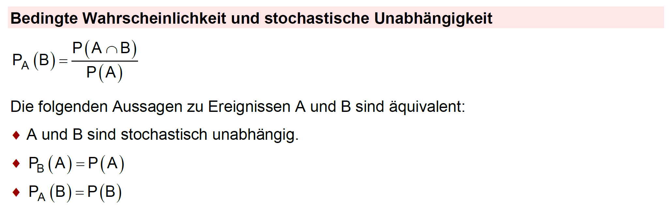
Die Formulierung: „Die folgenden Aussagen zu den Ereignissen A und B sind äquivalent.“ sagt aus, dass die folgenden drei Aussagen alle die gleiche Bedeutung haben.
Die erste Aussage kann man als eine Namensgebung für den Sachverhalt verstehen, der durch eine der beiden folgenden Aussagen charakterisiert wird.
Man könnte also lesen:
„Zwei Ereignisse sind stochastisch unabhängig, wenn P_{B}(A)=P(A)“
oder
„Zwei Ereignisse sind stochastisch unabhängig, wenn P_{A}(B)=P(B).“
oder
„Wenn P_{A}(B)=P(B), dann ist auch P_{B}(A)=P(A)“ (oder umgekehrt).
Aufgabe
Zum Nachweis, dass zwei Ereignisse A und B stochastisch unabhängig sind, möchten Sie eine einfache Formel verwenden, die u.a. P(A) und P(B) enthält. Leiten Sie eine solche Formel aus dem oben dargestellten Auszug aus dem Formeldokument her.

Alternative Aufgabenstellung:
Umgang mit dem Formeldokument: Stochastische Unabhängigkeit
Ein Auszug aus dem Formeldokument:
Die Formulierung: „Die folgenden Aussagen zu den Ereignissen A und B sind äquivalent.“ sagt aus, dass die folgenden drei Aussagen alle die gleiche Bedeutung haben.
Die erste Aussage kann man als eine Namensgebung für den Sachverhalt verstehen, der durch eine der beiden folgenden Aussagen charakterisiert wird.
Man könnte also lesen:
„Zwei Ereignisse sind stochastisch unabhängig, wenn P_{B}(A)=P(A)“
oder
„Zwei Ereignisse sind stochastisch unabhängig, wenn P_{A}(B)=P(B).“
oder
„Wenn P_{A}(B)=P(B), dann ist auch P_{B}(A)=P(A)“ (oder umgekehrt).
Aufgabe
Sie wissen, dass es zum Nachweis der stochastischen Unabhängigkeit eine Gleichung gibt, die mit „P(A)⋅ P(B)=“ beginnt. Ermitteln Sie mithilfe des oben dargestellten Auszugs aus dem Formeldokument das, was rechts vom Gleichheitszeichen stehen muss.

